Sidang Terbuka Promosi Doktor Ilmu Manajemen Dr. H. Hari Muharam, SE, MM

( Ditulis oleh : B.A | merans – 24 Maret 2016 )

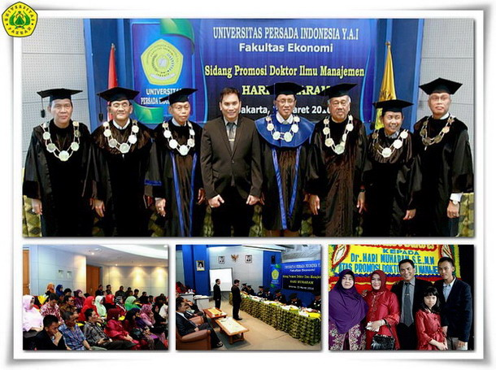
Unpak - (Jakarta, 23 Maret 2016), Wakil Rektor II Universitas Pakuan Bogor, Dr. H. Hari Muharam SE., MM., mendapatkan hasil yudisium "Memuaskan" dalam sidang promosi Doktor Bidang Manajemen, di Auditorium Hj. Darlina Julius, Lantai 10, Kampus A Fakultas Ekonomi, Universitas Persada Indonesia, Y.A.I. Jakarta.
Ujian promosi doktor ini dipimpin oleh Ketua Sidang Prof. Dr. Ir. A. Noesyirwan Moeins, M.Sc., MM, beserta tim Penguji yaitu: Prof. Dr. Hamdy Hady, DEA, Prof. Dr . H. Ismuhadjar, SE, MM., Dr. Ir. Yuli Zain, MM., Dr. Harries Madiistriyanto, M.Si., serta Tim Oponen Ahli yaitu Dr. Togi Parulian Purba, SE.,MM dan Dr. Ir. Waseso Segoro, MM.
Dalam disertasinya yang berjudul "Pengaruh Kualitas Produk, Persepsi Harga dan Relationship Marketing Terhadap Nilai Pelanggan serta Implikasinya Pada Loyalitas Pelanggan Pengguna Alat Kesehatan pada Rumah Sakit Swasta Tipe C di Jawa Barat",
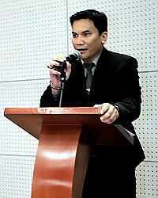
Hari Muharam memaparkan secara jelas dan sistematis temuan dan model penelitian sebagai berikut:
- Kualitas Produk, Persepsi Harga, dan Relationship Marketing secara bersama-sama atau simultan berpengaruh positif dan signifikan terhadap Nilai Pelanggan pengguna alat kesehatan pada Rumah Sakit Swasta Tipe C di Jawa Barat dengan nilai R² sebesar 81,4%.
- Kualitas Produk, Persepsi Harga, dan Relationship Marketing secara bersama-sama atau simultan variabel berpengaruh positif dan signifikan terhadap Loyalitas Pelanggan pengguna alat kesehatan pada Rumah Sakit Swasta Tipe C di Jawa Barat dengan nilai R² sebesar 81,8%.
- Persepsi Harga secara parsial berpengaruh paling dominan positif dan signifikan terhadap Nilai Pelanggan.
- Secara parsial Nilai Pelanggan berpengaruh paling dominan positif dan signifikan terhadap Loyalitas Pelanggan.
- Nilai Pelanggan adalah variabel interviening atau perhubungan yang positif bagi variabel kualitas produk, persepsi harga dan Relationship marketing.
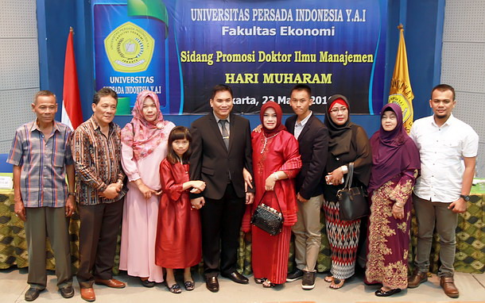
Metode penelitian pengambilan sampel menggunakan teknik Multi-Stage Sampling dan Proporsional Random Sampling. Metode analisis data adalah analisis deskriptif dan verifikatif dengan populasi 125 Rumah Sakit Swasta Tipe C dan ukuran sampel sebanyak 200 responden. Metode analisis data yang digunakan dalam penelitian ini adalah Structural Equation Modelling (SEM) dengan program Lisrel 8,30.
Temuan hasil penelitian ini menggambarkan bahwa nilai pelanggan pengguna alat kesehatan pada rumah sakit swasta Tipe C di Jawa Barat dipengaruhi oleh variabel kualitas produk, persepsi harga dan relationship marketing. Sedangkan Loyalitas Pelanggan pengguna alat kesehatan pada rumah sakit swasta Tipe C di Jawa Barat dapat ditingkatkan melalui variabel nilai pelanggan, hal ini dikarenakan variabel nilai pelanggan pada penelitian ini merupakan variabel interviening atau perhubungan yang positif bagi variabel kualitas produk, persepsi harga dan Relationship marketing. Temuan ini juga menjadi dasar analisis strategi dalam upaya peningkatan Loyalitas Pelanggan, baik secara Ontologi, Epistemologi maupun Aksiologisnya.
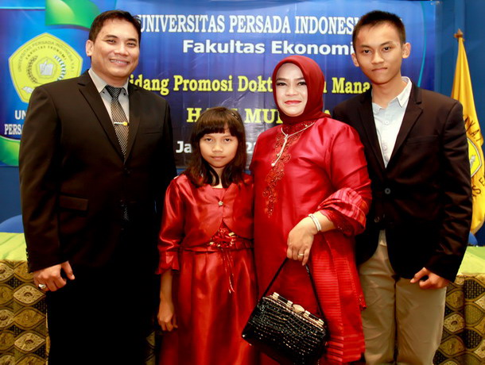
Promovendus H. Hari Muharam merupakan alumni terbaik S1 Fakultas Ekonomi program Studi Manajemen, Universitas Pakuan tahun 1998 dan menyelesaikan studi Magisternya pada tahun 2002 di Program Pascasarjana Sekolah Tinggi Manajemen IMMI Jakarta, dilanjut jenjang doktor Ilmu Manajemen, hingga akhirnya gelar Doktor ke-160 pada Sidang Terbuka program Doktor Ilmu Manajemen dilaksanakan di YAI Persada, jalan Diponegoro, Jakarta.
Hadir bersama dalam sidang ujian promosi gelar Doktor tersebut Pembina Yayasan Pakuan Siliwangi Dr. H. Subandi Al-Marsudi beserta tim Yayasan, Rektor Universitas Pakuan, Dr. H. Bibin Rubini, M.Pd, Wakil Rektor I Drs.Oding Sunardi, M.Pd dan Wakil Rektor III Ir. Arif Muldianto, MT., Direktor Pascasarjana Universitas Pakuan, Dr. Hj. Rita Retnowati, M.S., dan segenap jajaran Dekan Universitas Pakuan sehingga sidang terbuka ini menjadi publikasi ilmiah baik bagi sivitas Universitas Pakuan, juga bagi YAI Persada Jakarta.
Teriring rasa bangga dan bahagia, atas nama seluruh sivitas akademika Universitas Pakuan kami haturkan ucapan Selamat dan Sukses atas Sidang Promosi Doktor Ilmu Manajemen kepada Dr.H. Hari Muharam, SE, MM.,Semoga semakin meluas kemanfaatan ilmu yang diraih, terutama bagi kemajuan Universitas Pakuan. Aamiin

Copyright © 2016, PUTIK – Universitas Pakuan

